Консультация для родителей дошкольников
«Что можно рассказать детям о Российской символике?»
Цель: формирование у родителей педагогической компетентности по вопросу познавательного интереса детей дошкольного возраста к символике страны, в которой они живут.
Патриотизм, ответственность и гордость за свою Родину, преданность ей, желание трудиться на ее благо, – начинает формироваться именно в дошкольном детстве.
Одним из направлений в рамках формирования патриотических чувств является ознакомление дошкольников с государственной символикой.
Во всех элементах символики (герб, флаг, гимн) заложен глубочайший смысл: они отражают историю происхождения государства, его структуру, цели, принципы, национальные традиции, особенности хозяйства и природы.
У дошкольников недостаточно развито образно-символическое мышление, поэтому в полной мере осмыслить, запомнить некоторые исторические сведения, значение цветов и образов, их взаимное расположение и функции — дело непростое. Подбирая методы и приемы патриотического воспитания, нужно учитывать все особенности детей дошкольного возраста: эмоциональное восприятие окружающего, образность и конкретность мышления, обостренность чувств, недостаточное сформированное историческое сознание, непонимание некоторых социальных явлений.
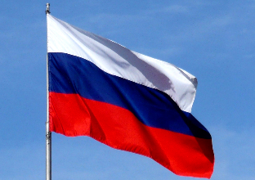
Следует помнить: патриотическое воспитание дошкольников и работа по ознакомлению с государственной символикой как его часть — это не столько передача знаний, сколько формирование на их основе любви к Родине. И эта работа даст большой эффект, если будет опираться на организацию, доступной возрасту детей деятельности.
Целесообразно сначала познакомить детей с Государственным флагом России.
Во-первых, с российским флагом дети встречаются наиболее часто: флаги на улицах, его изображение на открытках, плакатах, в телевизионных заставках, на одежде, сувенирах.
Во-вторых, при знакомстве с российским флагом ребенку необходимо уяснить лишь цвет его полос и взаимное расположение.
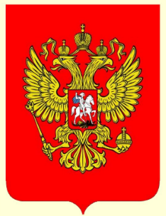
Затем следует познакомить детей с Государственным гимном России, который имеет две составляющие: текст и музыку.
После этого целесообразно познакомить детей с гербом страны, родного города, района.
В процессе беседы с детьми целесообразно использовать дидактические материалы, например, рисунки и фотографии денежных знаков, транспортных средств, имеющих изображения государственных символов.
Выучите с детьми стихотворение «Герб России»
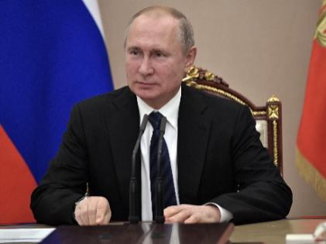
У России величавой
На гербе орёл двуглавый,
Чтоб на запад, на восток
Он смотреть бы сразу мог.
Сильный, мудрый он и гордый.
Он - России дух свободный (В. Степанов)
Выучите с детьми ФИО Президента страны.
Также Вы можете воспользоваться следующими методическими пособиями:
- Ривина Е.К. Герб и флаг России. Знакомим дошкольников и младших школьников с государственными символами. М.: АРКТИ, 2002.
- Ривина Е.К. Российская символика: Иллюстративно-дидактический материал для образовательных учреждений. М.: АРКТИ, 2005.

Флаг – один из официальных государственных символов РФ. Представляет собой прямоугольное полотнище из трёх равновеликих горизонтальных полос: верхней — белого, средней — синего и нижней — красного цвета.
Гимн – песня, восхваляющая и прославляющая кого-либо или что-либо.

Герб – наследственная эмблема, служащая для отличия государства от других и отображающая основные заслуги.

Использованные источники:
«Ознакомление дошкольников с государственной символикой России» Тростянская Ю.С. | Консультация для родителей "Знакомим дошкольников с государственными символами" Точенова Е.В. | О Гимне России
 |  | 

